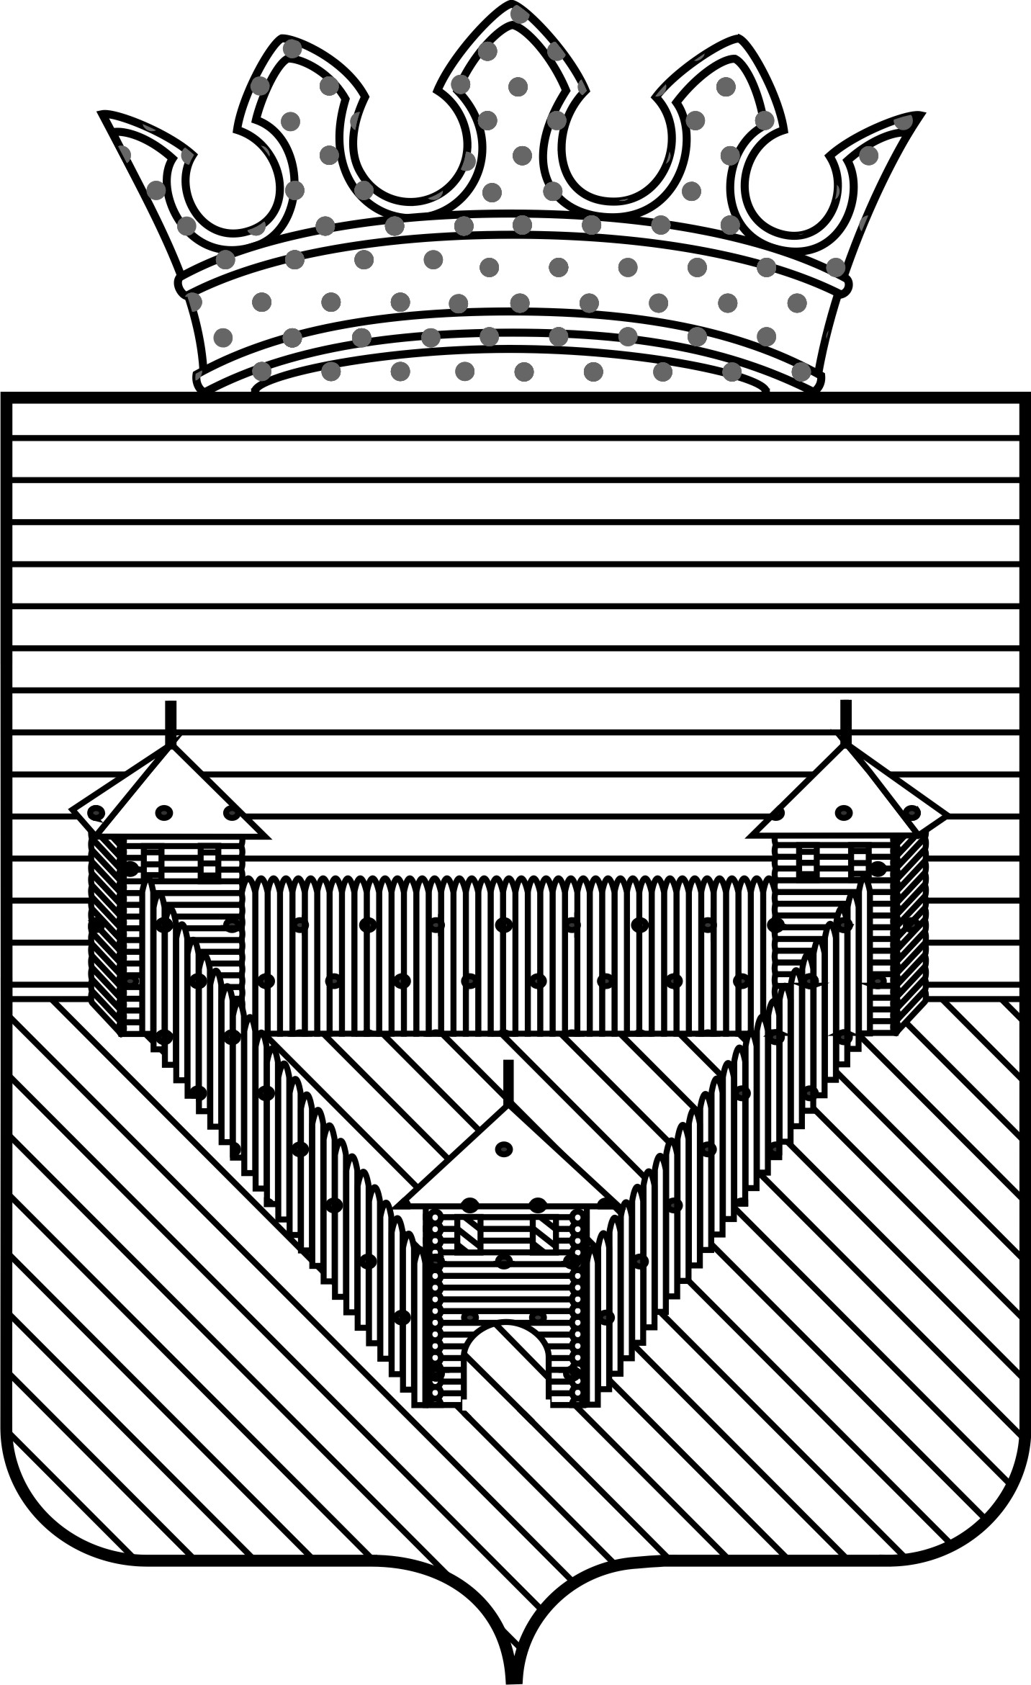
П О С Т А Н О В Л Е Н И Е

АДМИНИСТРАЦИИ ОРДИНСКОГО МУНИЦИПАЛЬНОГО ОКРУГА
ПЕРМСКОГО КРАЯ
_____________ |  | № ______

Об утверждении Перечня объектов, находящихся в муниципальной собственности Ординского муниципального округа Пермского края, в отношении которых планируется заключение концессионных соглашений в 2021 году

В соответствии со статьей 4 Федерального закона от 21.07.2005 № 115-ФЗ «О концессионных соглашениях», Федеральным законом от 27.07.2010 № 210-ФЗ «Об организации предоставления государственных и муниципальных услуг», Порядком управления и распоряжения имуществом, находящимся в собственности Ординского муниципального района, утвержденного решением Земского Собрания Ординского муниципального района от 02.09.2014 № 607, администрация Ординского муниципального округа
ПОСТАНОВЛЯЕТ:
1. Утвердить перечень объектов, находящихся в муниципальной собственности Ординского муниципального округа Пермского края, в отношении которых планируется заключение концессионных соглашений в 2021 году (далее - Перечень).
2. Управлению имущественных и земельных отношений администрации Ординского муниципального округа разместить Перечень на официальном сайте Российской Федерации для размещения информации о проведении торгов.
3. Настоящее постановление вступает в силу после официального обнародования и подлежит размещению на официальном сайте Ординского муниципального округа.
4. Контроль за исполнением постановления возложить на начальника управления имущественных и земельных отношений администрации Ординского муниципального округа Лысых Л.В.
Глава муниципального округа А.С. Мелёхин

Приложений 1
УТВЕРЖДЕНО
постановлением администрации
Ординского муниципального округа
от _________________ № ________

ПЕРЕЧЕНЬ
объектов, находящихся в муниципальной собственности
Ординского муниципального округа Пермского края», в отношении которых планируется заключение концессионных соглашений в 2021 году

№ п/п | Наименование объекта | Состояние  объекта
1 | 2 | 3
1. | Газовая котельная, назначение: нежилое здание, количество этажей:1, адрес (местонахождение): Пермский край, с. Орда, ул. Ивановка, д. 21,  с тепловыми сетями, технологически и функционально связанными с котельной. | требуется реконструкция
2. | Газовая котельная установка, назначение: для эксплуатации и осуществления технического обслуживания, с целью производства тепловой энергии и обеспечения теплоснабжением потребителей с. Малый Ашап, присоединенных к данному источнику тепловой энергии, адрес (местонахождение): Пермский край, Ординский муниципальный район, с. Малый Ашап, ул. Советская, д. 57а. | требуется реконструкция
3. | Газовая котельная, назначение: нежилое здание, количество этажей: 1, адрес (местонахождение): Пермский край, Ординский район, с. Сосновка, ул. Мира, д. 1а, с тепловыми сетями, технологически и функционально связанными с котельной. | требуется реконструкция

